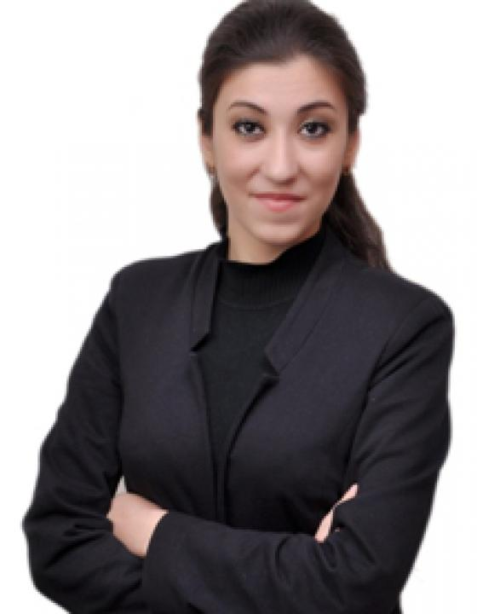 | 尤莉娅•尤尔达舍娃  您好！我叫尤莉娅•尤尔达舍娃。我在北京工作并且有七年的汉语口译和笔译的翻译经验。我去过中国的很多地方。我在国际展会、谈判、洽谈会上做翻译工作。在设备的安装和初始调试时担任现场翻译，以及在其他活动中提供翻译服务，同时我还在北京和上海做导游的工作。  我也和翻译社合作，在必要的情况下可以对我翻译的书面文件提供盖章服务。我还在冶金、墨盒生产、铸铁产品、模板和建筑材料、医疗设备、燃气施工设备、医学手写资料和病历的翻译等等领域有口译和笔译的工作经验。
翻译员

语言
- 汉语
- 俄语

转移类型
- 笔译
- 交替翻译

题目

工作经验

亮语翻译公司
2015 年 - 至今
汉语翻译
负责笔译和同声传译工作。

在中国自由译者
2006 年 - 2012 年
汉语翻译
笔译和同声传译工作，进行谈判。

塔吉克斯坦共和国交通和通讯部
2010 年 - 至今
汉语翻译

“Thende”有限责任公司
2010 年 - 2011 年
汉语教师

教育

学院: 北京语言文化大学，研究生（中国，北京） (2011 年 – 2017 年)
院系: 人文科学学院
专业: 对外汉语教学

学院: 俄罗斯-塔吉克（斯拉夫）大学（塔吉克斯坦，杜尚别） (2003 年 – 2011 年)
院系: 汉语语言文学（专家文凭）
专业: 翻译与翻译学，语言学翻译

学院: 北京语言文化大学（中国，北京） (2005 年 – 2009 年)
院系: 汉语，经济管理学院（学士学位）
专业: 汉语（经济和贸易），学士学位

请在我们的网站上查看翻译员的完整资料:

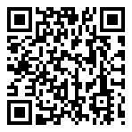 | 如需在网站上查看翻译员的个人资料，请扫描二维码。  https://www.ezhongfanyi.com/translators/yuldasheva-yuliya | 亮语翻译公司  ezhongfanyi.com  liangyufanyi@163.com  +7 (495) 147-56-20
 |  |  | 
质量 | 保障 | 实惠 | 速度和便利
- 翻译仅由母语人士完成  - 我们的译员均毕业于中国和俄罗斯的顶尖高校  - 我们根据主题和领域，精准匹配专业译员  - 支持处理多种中文地方方言 | - 译员均持有翻译资格证书和相关学历文凭  - 自2014年起专注于中文翻译工作  - 获得大量客户好评  - 与大型政府机构建立合作 | - 由母语人士提供高质量翻译，价格合理  - 截取部分译文，免费试译  - 我们的服务遍布俄罗斯50座城市和中国45座城市  - 为长期合作客户提供专属优惠 | - 中文翻译日均完成250页以上  - 15分钟内快速匹配译员  - 市中心可办理文件公证  - 办公室在沈阳市和莫斯科市

